DANAS BOJIMO, CRTAMO, IZRAĐUJEMO USKRŠNJE DEKORACIJE.
A ZA VAS KOD KUĆE ŠALJEM SLJEDEĆE NASTAVNE LISTIĆE!

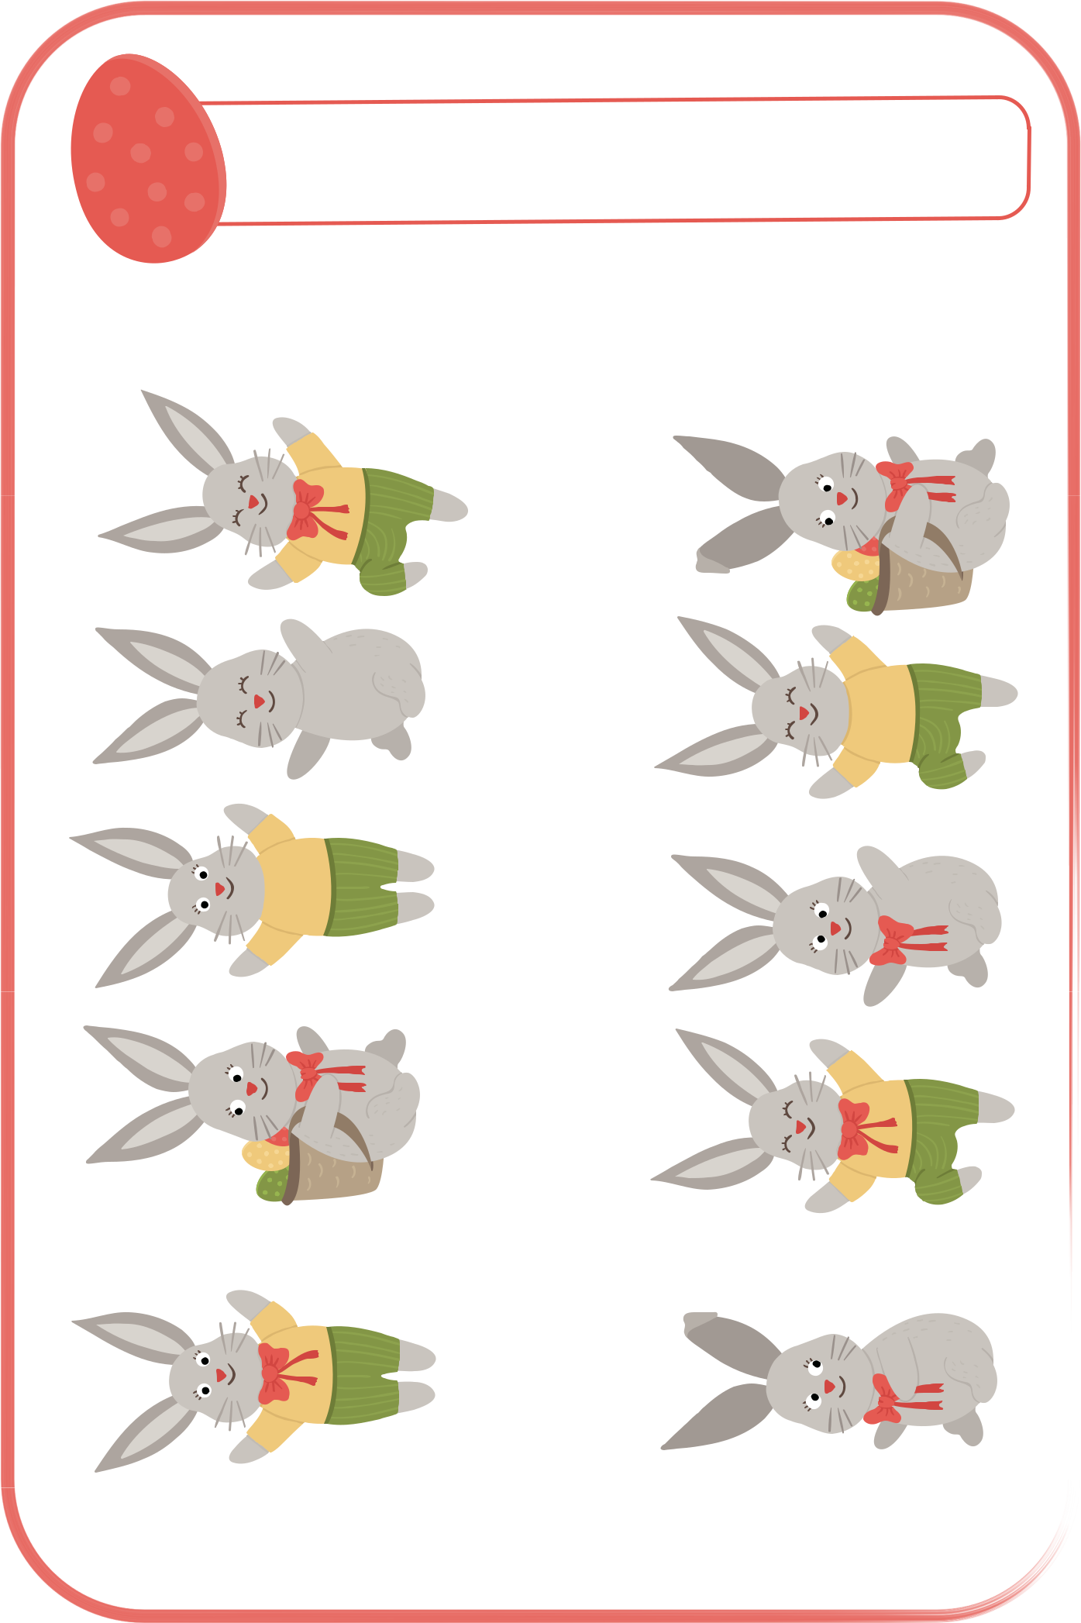
PRONAĐI I SPOJI ISTE LIKOVE.
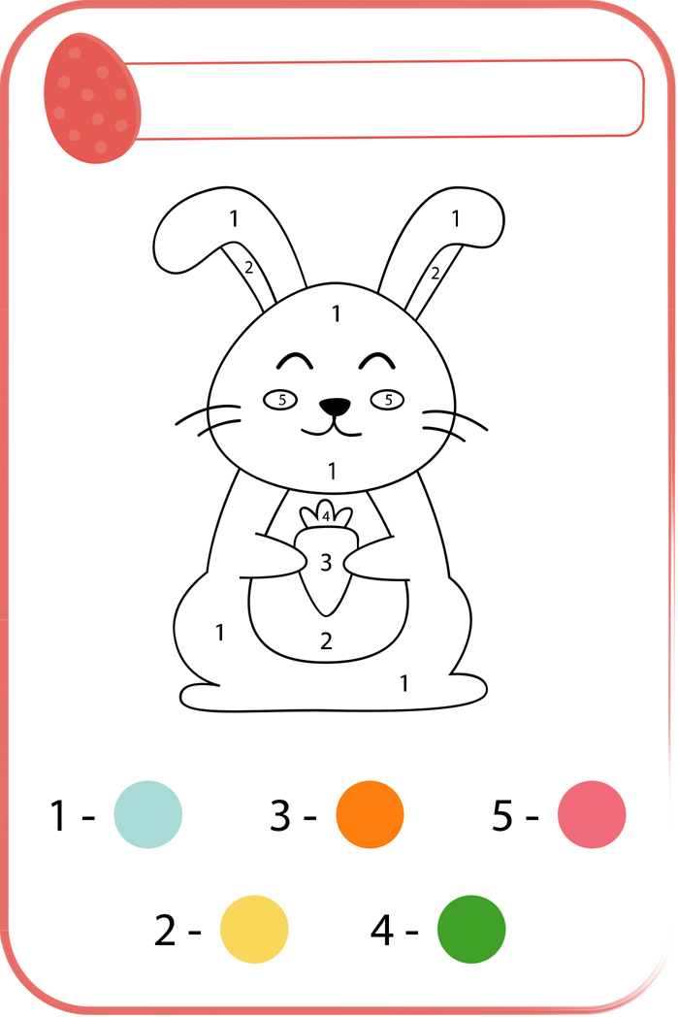
OBOJI PREMA UPUTAMA.

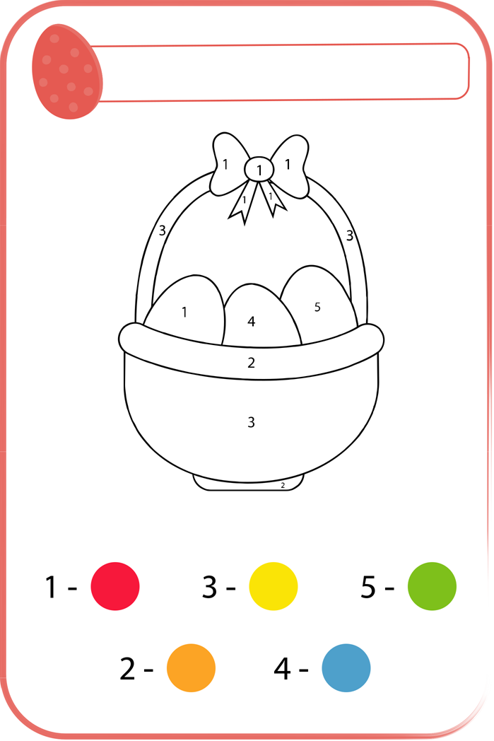
OBOJI PREMA UPUTAMA.

